**市 民 公 開 講 座**

**２０２２ がんフォーラムinうき**

**～がんと共に生きる～**

**１１月１９日（土）１４時～**

**日　時**　 **２０２２年**

**（受付１３時３０分～）**

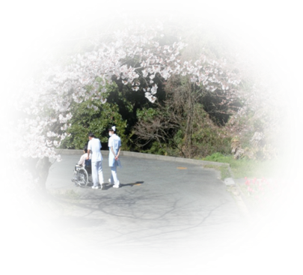**場　所**　 **小川総合文化センター・ラポート**

**参加費　 無料** （どなたでも自由に参加できます。）

**オープニング　　宇城市立小川中学校吹奏楽部**

**特別講演　もしも私が、私の大切な人が「がん」になったら・・・**

**～慌てずに、自分にとって最良の医療を受けるために、知っておくこと～**

**熊本赤十字病院　血液・腫瘍内科部長**

**釆　田　志　麻 先 生**

**基調報告　「がんと向き合い、共に支え合う社会を目指して」**

**～保健、福祉、教育、医療の立場から～**

☆「あなたの健康づくりをお手伝いします」

**宇城市健康づくり推進課課長補佐　　　　舛井　真由美**　様

　　　　 ☆「地域包括ケアとがん対策基本法について」

**宇城広域連合事務局会計管理者　　　　　柘植　さや子　様**

　　　　 ☆「がん教育の実践」

**宇城市立海東小学校養護教諭　　　　　　岩 岡　里 美　~~様~~**

**主 　催　　　　国立病院機構熊本南病院臨床教育研修センター**

**共 　催　　　　熊本県がん診療連携協議会緩和ケア部会**

**共 　催　　　　熊本大学病院緩和ケアセンター**

**後　 援**

**熊本県・熊本県教育委員会・熊本県ＰＴＡ連合会・宇城市・宇土市**

**美里町・宇城市教育委員会・宇土市教育委員会・美里町教育委員会**

**宇城P T A連合会・宇城市老人クラブ連合会・がんサロンネットワーク熊本**

**熊日・R K K・K A B・K K T・T K U・N H K熊本放送局**

**問合先　 　国立病院機構熊本南病院　☎ ０９６４-３２-０８２６**

**市　民　公　開　講　座**

**２０２２がんフォーラムinうき（申込書）**

**オープニング**　　《小川中学校吹奏楽部》

**特別講演**　 もしも私が、私の大切な人が「がん」になったら・・・

　　　　　　　　　　熊本赤十字病院血液・腫瘍内科部長　 **釆田志麻 先生**

**基調報告** 　「がんと向き合い、共に支え合う社会を目指して」

　～保健、福祉、教育の立場から～

開催日 令和**４**年**１１**月**１９**日（**土曜日）**１４時より

場 所 宇城市小川総合文化センター**「ラポート」**

主　催： 国立病院機構熊本南病院**TEL 0964-32-0826（連絡先：紫垣雅英）**

|  |  |
| --- | --- |
| 氏　　　名 | 住　　　　　所　　　　　　　　（携帯等） |
|  | （　　　　　　　　） |
|  | （　　　　　　　　） |
|  | （　　　　　　　　） |
|  | （　　　　　　　　） |
|  | （　　　　　　　　） |
|  | （　　　　　　　　） |
|  | （　　　　　　　　） |
|  | （　　　　　　　　） |

**※**友人知人の皆さまを、お誘い合わせの上、おいでください。よろしくお願いします。

**※**当日受付もありますが、資料等準備の都合がありますので、よければ参加者名簿

をファックスで送信してください。

**締切日：令和４年１１月１１日（金）**

送信先FAX番号　　0964-33-3207